屏東縣海豐國小101年度環境教育情境環境

豐竹館

這是我們的活動中心
花了好多錢興建的
因為海豐這兒有綠竹筍
我們和地區的產業做結合
我們稱它是豐竹館
連建築物都很像筍子
這兒
有綠建築的影子
每當夏日
微風徐徐吹來
像是絲竹在為我們演奏

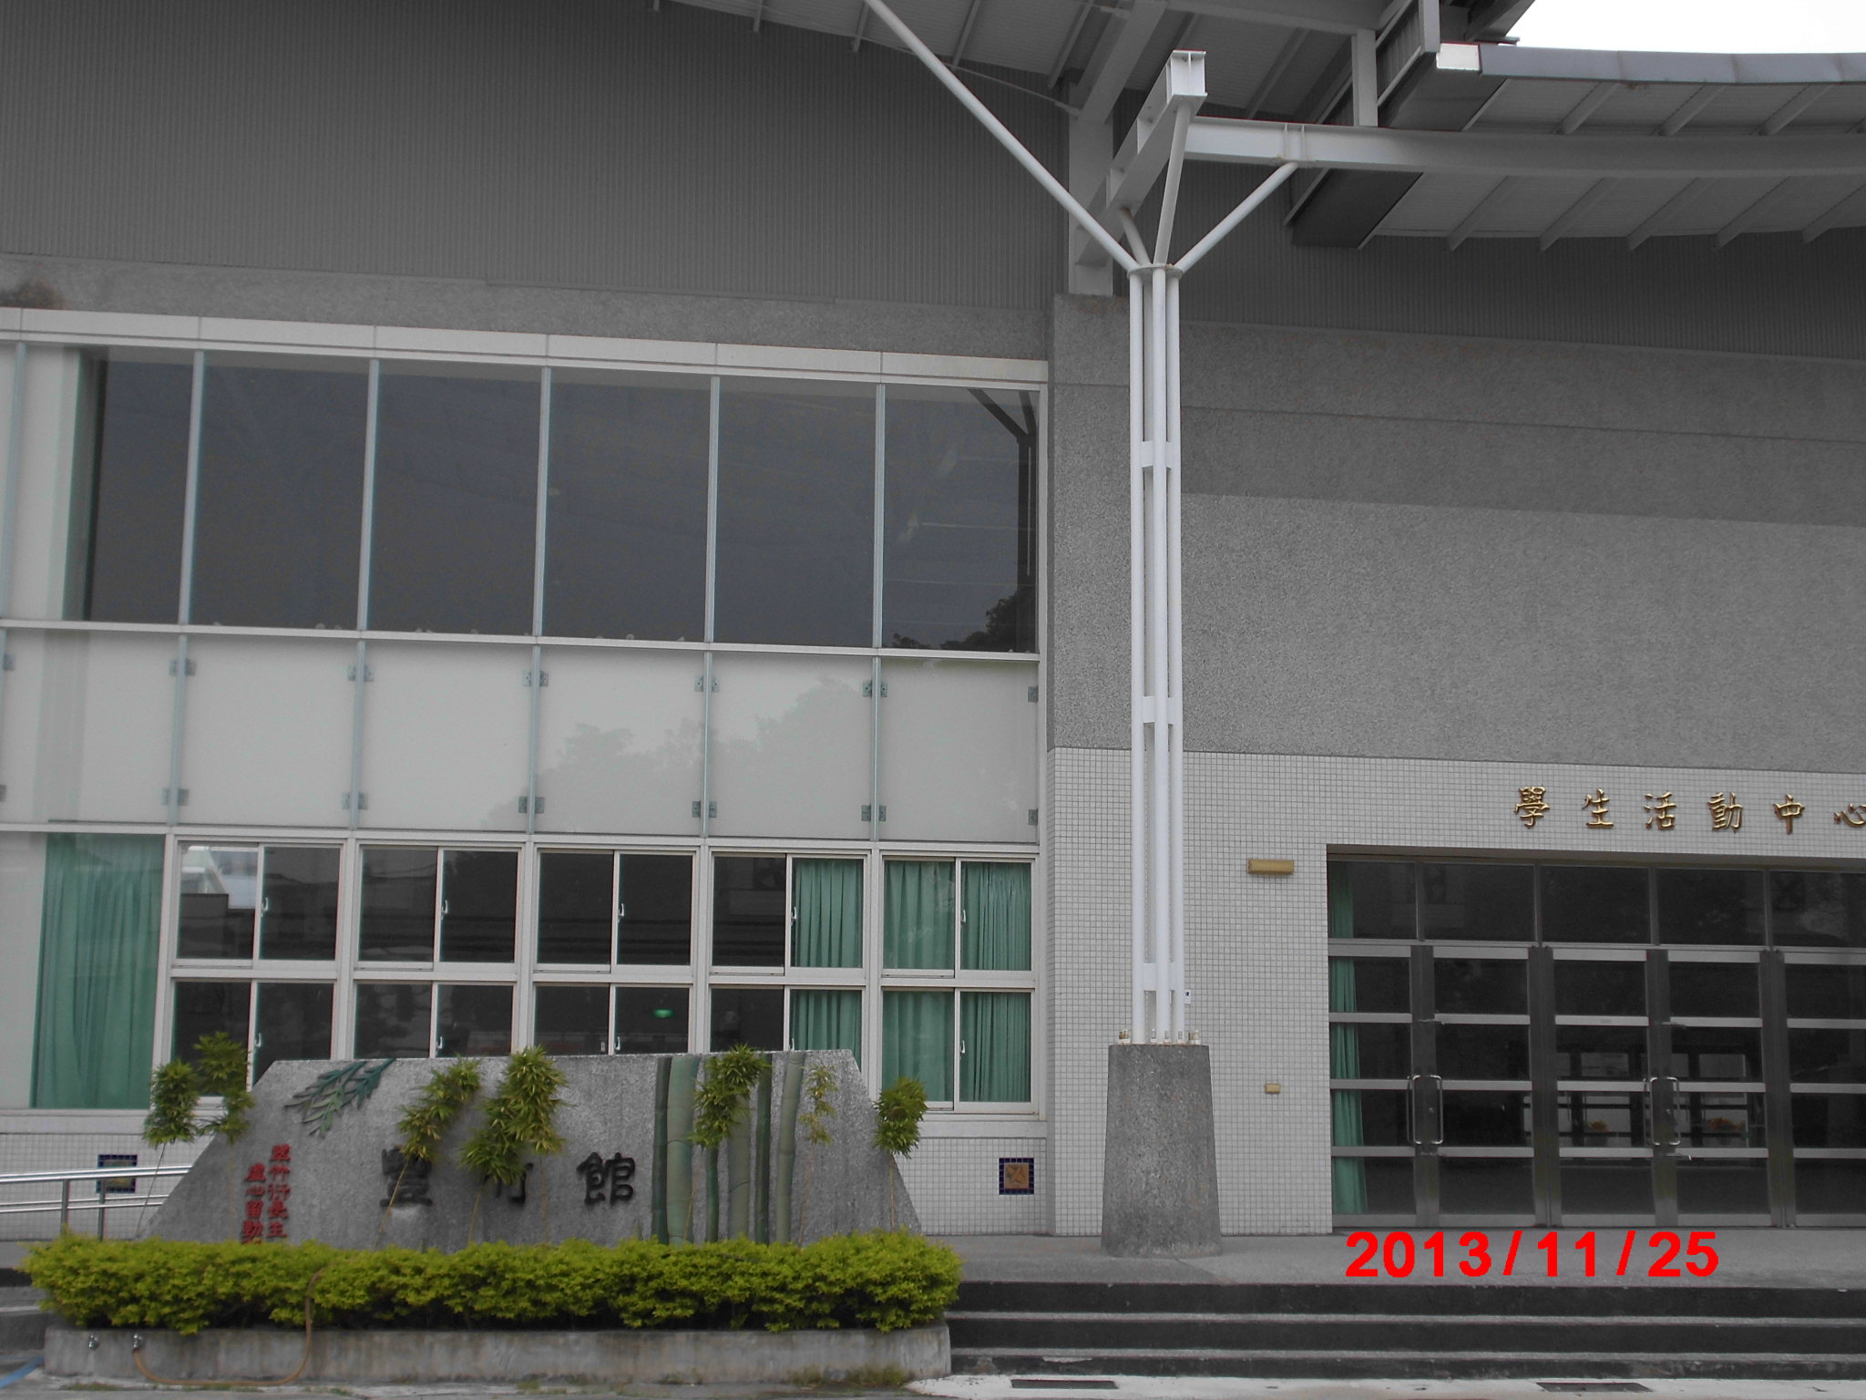 | 